浙江省高等教育自学考试课程免考办理指南（考生）

根据《浙江省教育考试院关于印发〈浙江省高等教育自学考试省际转考管理规定〉〈浙江省高等教育自学考试课程免考规定〉的通知》（浙教试院〔2018〕3号）的相关规定，自2018年起，我省自考生办理课程免考采取网上申请登记（或现场申请登记）、现场提交材料方式进行。现将考生课程免考手续办理具体说明如下：
一、办理时间
自学考试课程免考每年办理两次，采取网上申请登记、现场提交材料和现场申请登记、现场提交材料两种方式。考生只有在由于身份信息错误等原因无法进行网上申请登记时，才能采取现场申请登记方式。考生网上申请登记的时间分别为5月11日00:00-20日24:00、11月11日00:00-20日24:00；现场申请登记的时间为5月中旬、11月中旬，具体日期由各市确定并公告。现场提交材料的截止时间由各市确定并公告。
二、申请登记
（一）网上申请登记
1.申请登记地址
浙江政务服务网（www.zjzwfw.gov.cn )
浙江省教育考试网（www.zjzs.net）
2.申请登记流程
（1）登录系统
①浙江政务服务网（www.zjzwfw.gov.cn )
——实名注册、登录
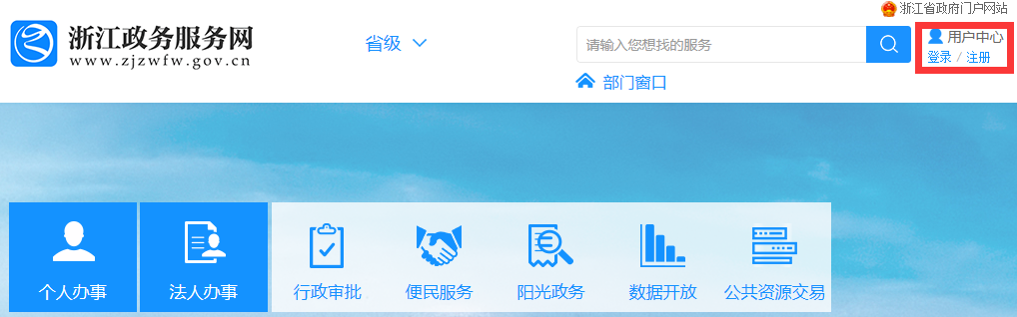
——个人办事
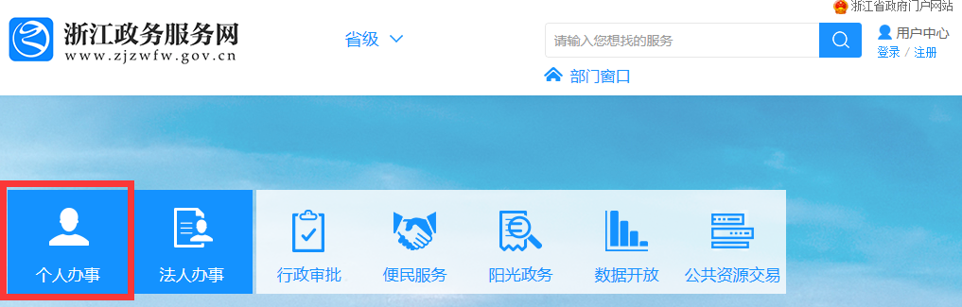

——省教育厅
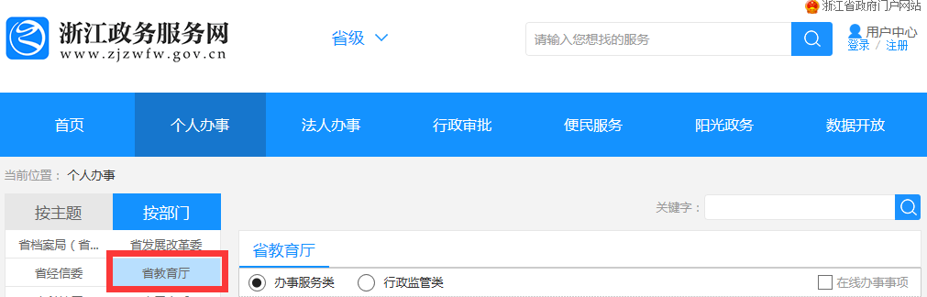

——在线办理
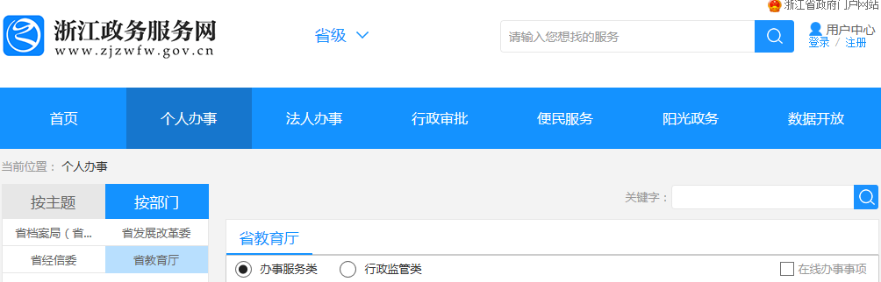
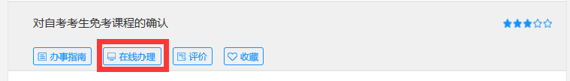

② 浙江省教育考试网（www.zjzs.net）
——最多跑一次
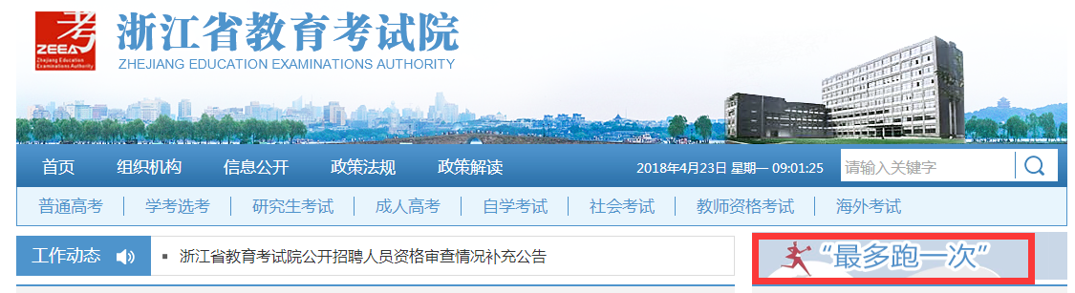
——确认网上申报登记
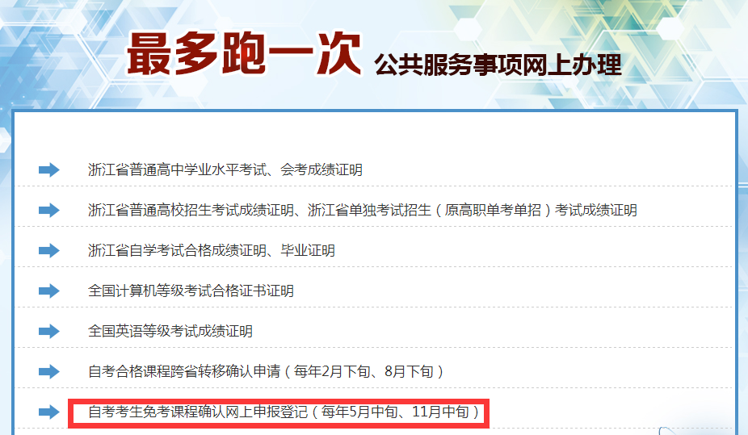

——转至浙江政务服务网，实名注册、登录，随后按浙江政务服务网操作流程进行
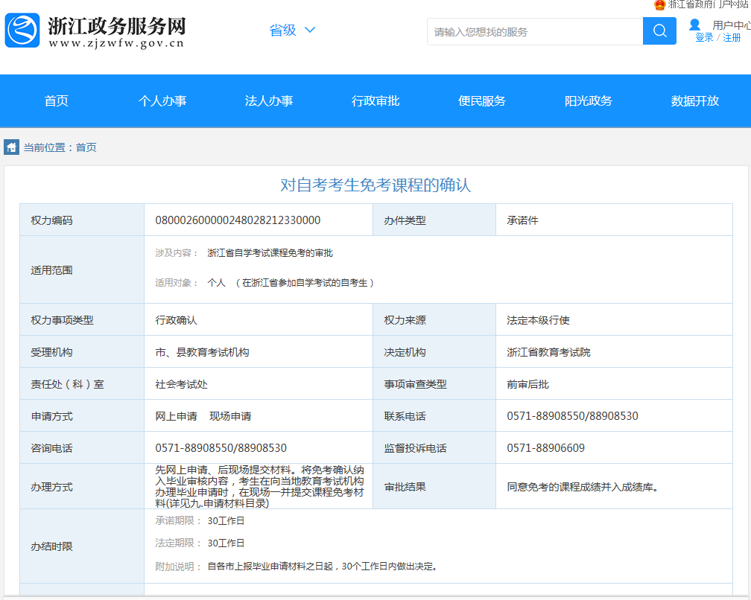
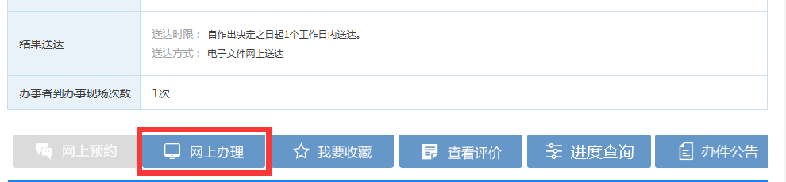
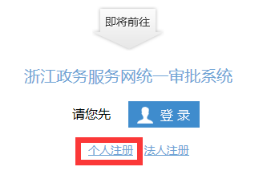
（2）线上填报
阅读须知→填写信息→核对信息→打印申请表并到现场提交材料

①阅读须知。确认满足审批条件后，勾选并点击下一步。
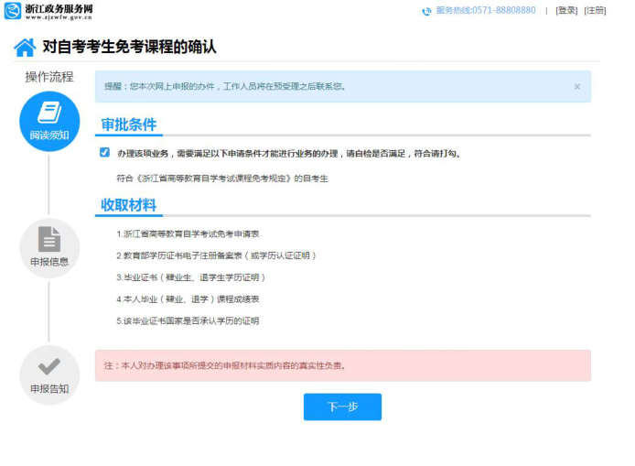

②填写信息。
——选择准考证号、专业层次等信息，填写接收办理结果的邮箱。系统自动根据准考证号选择现场确认机构。
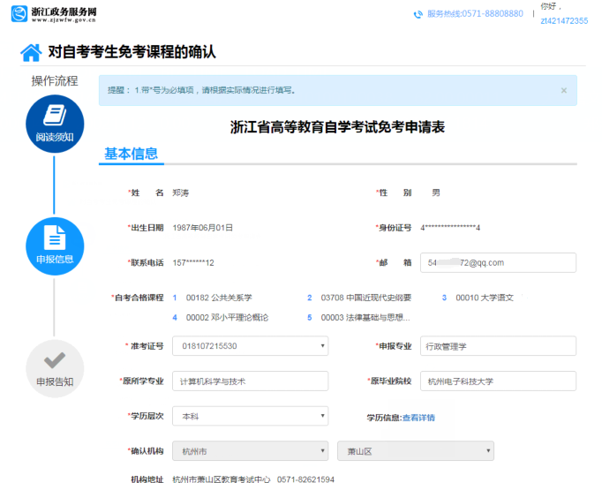
——填写需要免考的课程信息，点击下一步。
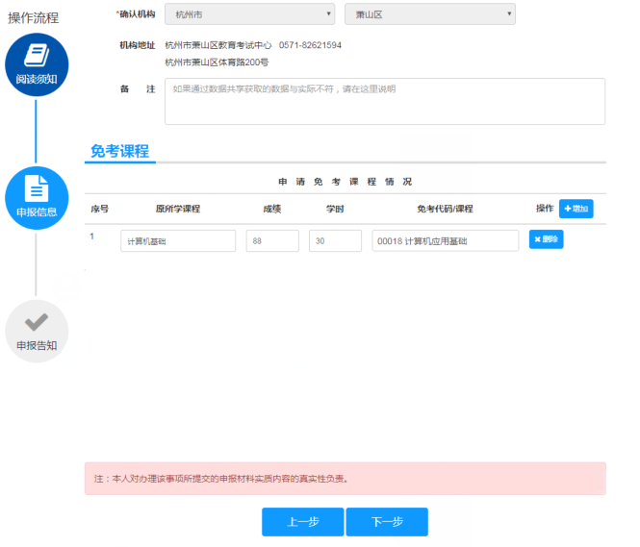

③核对信息。信息核对无误后，打勾并确认提交。
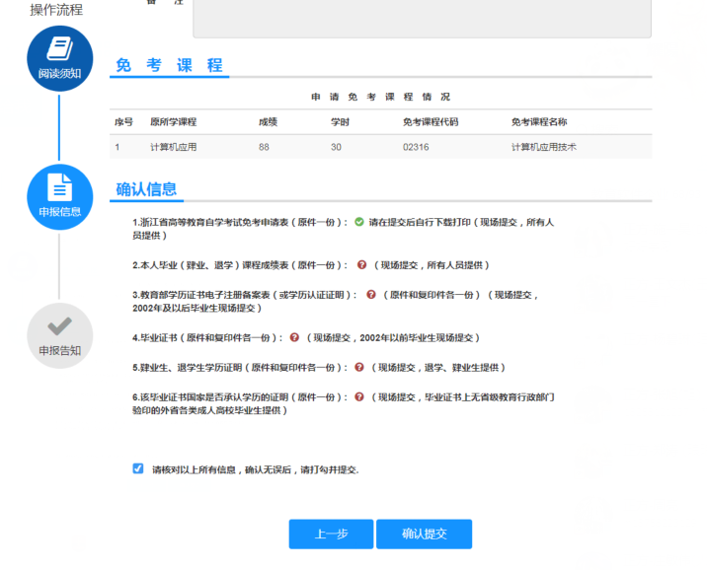
④完成申报后可以查看申报告知单并下载本人《免考申请表》，也可以到邮箱下载。在确认机构公告的现场确认时间范围内，到对应确认地址提交相关材料。
（二）现场申请登记
考生由于身份信息错误等原因无法进行网上申请登记的，在规定时间到申请地（市、县）教育考试院（考试中心、自考办）进行现场登记。
三、提交材料
（一）提交的时间
网上申请登记的考生，在规定的截止时间前到申请免考地（市、县）教育考试院（考试中心、自考办）提交材料，现场申请登记的考生在现场申请登记时提交材料。
（二）提交的材料
1.“”
《申请免考登记表》（网上申请登记的，申请登记后自行下载打印；现场申请登记的，在申请免考地教育考试机构网上有下载的，下载打印并填写，没有下载的，到现场领取填写）。
2.“”“”
毕业生证书（肄业生、退学生需提供学历证明）正本及其复印件（正本经核验后返还考生）。
3.“”
教育部学历证书电子注册备案表（或学历认证证明）正本及其复印件（正本经核验后返还考生）。
4. “”
由原毕业（或就读）学校或考生所在单位的组织人事部门（或市、县自学考试办公室）出具的签有“此件复自（摘自）XXX同志档案（毕业证书）”字样的成绩证明正本。成绩证明应注明原所学课程名称、学分、学时数、考试成绩。
5.“”
外省各类成人高校毕业生，毕业证书上无省（自治区、直辖市）教育行政部门验印者，还须持学校所在地省级教育行政部门开具的关于该毕业证书国家是否承认学历的证明。
四、结果反馈
省教育考试院对上报的免考材料审批后，统一将符合免考条件的课程成绩导入考生自考成绩总库；考生可在6月20日、12月20日以后登录浙江教育教育网（网址www.zjzs.net）“网上查询”栏目，查询审批确认结果（未通过免考审批确认的课程在浙江教育考试网另行公布）。

